Экологический проект:
« Шестиногие малыши».
Средняя группа.

Воспитатель:
Тихомирова Е.И.

План - программа работы над проектом на тему:
« Прикоснись к природе сердцем».
Работу выполняют: дети, родители воспитанников.
Куририрует: воспитатель.
Обоснование.
- Эта тема позволяет знакомить детей со средой обитания насекомых;
- Позволяет познакомить детей с характерными внешними признаками насекомых;
-Позволяет детям увидеть конкретный результат своего труда;
- Развивает экологическую культуру детей;
- Развивает элементарные естественные представления.
Тип проекта: экологический, групповой, средней продолжительности.
Проблема: мы любим насекомых, мало о них знаем и хотим им помочь.
Форма представления результата: выставка рисунков и поделок, коллаж, газета для родителей.
Цель проекта: знакомство с разнообразием мира насекомых, их средой обитания, формирование осознанно- правильного отношения к насекомым.
Задачи.
- Развивать поисковую деятельность детей:
- способность к определению задач на основе поставленной проблемы;
- умение планировать этапы своих действий, аргументировать свой выбор.
2. Обогатить и расширить представления об окружающем мире, систематизировать знания.
3. Развивать способность прогнозировать будущее изменение.
4. Формировать произвольность в поведении и продуктивной деятельности.
5. Формировать навыки коммуникативного общения.
6. Развивать положительную самооценку.

Планируемые результаты.
Ребёнок будет знать: о насекомых, о среде обитания, помогать им.
Ребенок будет уметь: узнавать насекомых по внешнему виду, участвовать в наблюдениях, делиться знаниями и умениями, рисовать насекомых, делать аппликацию. Бережно относиться к ним.
Ребёнок будет воспитывать в себе: любовь и бережное отношение к насекомым.
Презентация проекта: выставка рисунков и поделок, газета для родителей, коллаж.
Наращивание потенциала. Постановка новой проблемы: создать альбом о насекомых.

Предметно-развивающая среда.
Занятие на тему: «Насекомые».
Иллюстрации: «Насекомые».
Короткие рассказы о насекомых с последующим рассматриванием иллюстраций.
Дидактические игры:
- «Где сидит насекомое». (Ребёнок составляет предложения, например: «Бабочка сидит на розе» и т.д.)
- «Что забыл дорисовать художник?».
- «Что делают насекомые?».
Подвижные игры:
- Эстафета.
- «Кузнечики».
Отгадывание загадок с опорой на предметные картинки. Подсказка «Божья коровка».
Беседа по содержанию сюжетной картинки «На полянке».
Художественная литература В. Бианки «Приключения муравьишки».
Н. Сладков «Бабочка над землёй».
К. Чуковский «Муха - цокотуха».
Песня «Про меня и муравья».
- Жизненный цикл бабочки.
- Растения и насекомые (опыление, питание, размножение, польза).
Лепка «Бочка».
Рисование, аппликация, поделки детей совместно с родителями «насекомые» - выставка работ. Коллаж.
Физкультминутка: «Бабочки», «Стрекозы», «Кузнечики».

Прием педагогической техники формирования мотивации: Звездочка обдумывания.
Планирование.
Микрогруппы  детей | Задача, которая будет решать микрогруппа в ходе проектной деятельности. | Форма представления результатов.
1. Энтомология. | Найти на прогулке, дома, на улице какое-нибудь насекомое, понаблюдать за ним. | Рассказ детей о своих удивительных наблюдениях за насекомыми.
2. Художники. | Нарисовать рисунки с родителями, сделать аппликацию из бумаги или ткани. | Выставка рисунков, работ по аппликации.
3. Дизайнеры. | Рисунки детей и родителей. | Выбрать место выставки.
4. Скульпторы. | Слепить из солёного теста насекомое или сделать из природного или бросового материала. | Выставка поделок.
5. Чтецы. | Выучить присказку о божьей коровке. | Рассказать на утреннем сборе присказку наизусть.
6. Зоологи. | Приносят картинки о насекомых, рассказывают о них. | Альбом о насекомых.

Примерная программа деятельности воспитателя по организации работы над проектом.
Этапы | Педагогические задачи | Средства обучения | Организационные формы и методы | Деятельность воспитателя | Деятельность детей | Результаты, оформления результатов
Подготови-тельный. | Создание мотивации, определение темы и целей проекта | Иллюстрации, художественная литература, стихи. | Создать пробную ситуацию, «мозговой штурм», беседы. | Знакомит со смыслом проектного подхода, помогает в подготовке целей. | Обсуждают вместе с воспитателем ,получают дополнительную информацию. | Создан положительный настрой на предстоящую деятельность, определены тема и цели проекта.
Планирова-ние. | Научить планировать работу над проектом:  -определению источников информации,  -способам сбора и анализа информации,  -способам представления результатов в форме реферата, статьи, выступления, альманаха, спектакля, сценария игры, справочника и т.д.,  -установлению процедур и критериев оценки процесса и результата,  -распределению обязанностей в группе. |  | Работа в группах, «звездочка обдумывания». | Предлагает идеи, высказывает предложения. | Вырабатывают план действия, наблюдают. | План работы над проектом, выбор формы отчёта, сбор и анализ информации.
Исследова-ние. | Научить проведению исследования, формирования проблемы,  -выдвижению гипотез решения проблемы,  - выбору методов исследования и обучению процедуре использования методов, способам анализа информации, формулированию выводов. | Художественная литература, иллюстрации, беседы, детские игры, загадки. | Индивидуальные беседы, занятия, наблюдения, отгадывание загадок, дидактические игры, подвижные игры. | Руководит деятель-  ностью, наблюдает, советует, готовит материал. | Слушают, выполняют задания, наблюдают, исследуют. | Выставка работ детей и родителей.
Результаты и выводы. | Научить алгоритму анализа информации и формулированию выводов. | Подготовленные материалы. | Групповая работа по обмену информации. | Наблюдет, советует, организует. | Анализируют материалы выполненного проекта. | Представление подготовленных материалов.
Представле-ние или отчет. | Сформировать умения презентации материалов. |  | Защита проекта. | Слушает, задает вопросы в роли участника. | Беседуют, обсуждают, отвечают на вопросы. | Устный отчет, отчёт с демонстрацией материалов, письменный отчет.
Оценка результа-тов и процесса. | Организовать рефлексию, самооценку, взаимооценку, оценить процесс и результат. |  | Подводящие итоги. | Оценивает усилия детей, качество работ. | Участвуют в оценке путем коллективного обсуждения. | Качественная оценка процесса и результата.

 |  |  | Жизненный цикл: |  |  | Физкультминутки. |  |  | Наблюдения.
 |  |  | бабочки, муравья и
 |  |  | божьей коровки.
 | Рисование,
 | аппликация. |  |  |  |  |  |  |  |  | Рассматривание
 |  |  |  |  |  |  |  |  |  | иллюстраций.
 |  |  |  |  | Прикоснись к
 |  |  |  |  | природе сердцем.
 | Беседы. |  |  |  |  |  |  |  |  | Дидактические
 |  |  |  |  |  |  |  |  |  | игры.
 | Ознакомление с |  |  |  | Загадывание |  |  | Подвижные
 | художественной |  |  |  | загадок. |  |  | игры.
 | литературой.

Жизненный цикл насекомых: бабочки, муравья, божьей коровки.

Растения и насекомые.

Питание. Размножение.

Польза. Опыление.

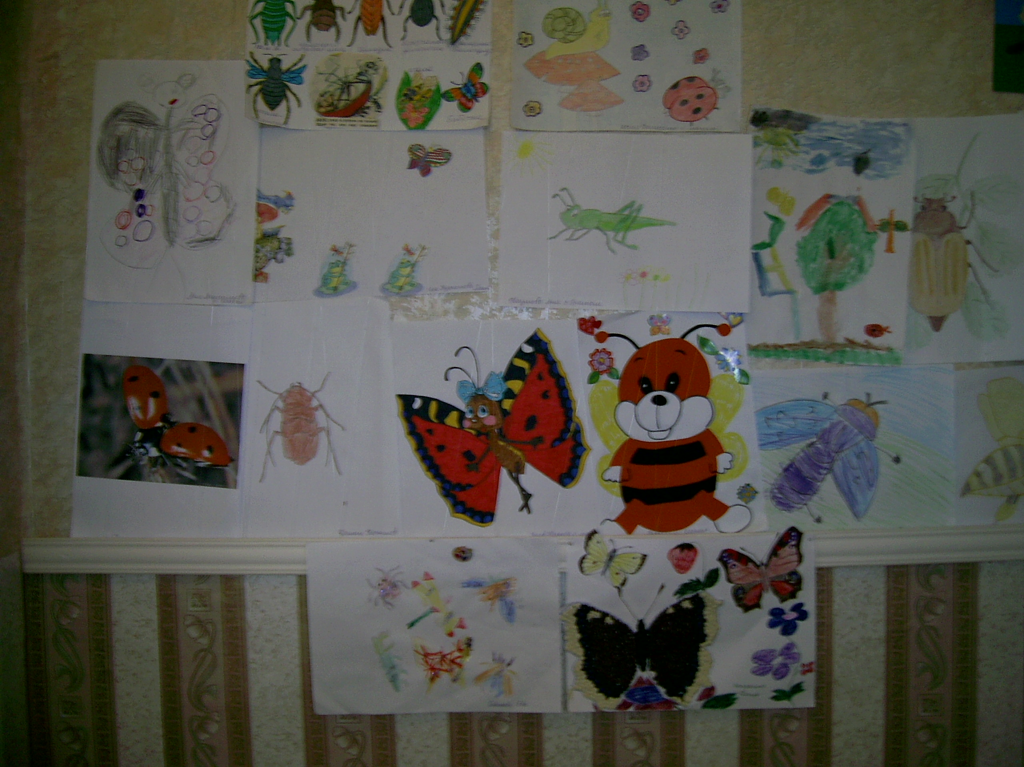
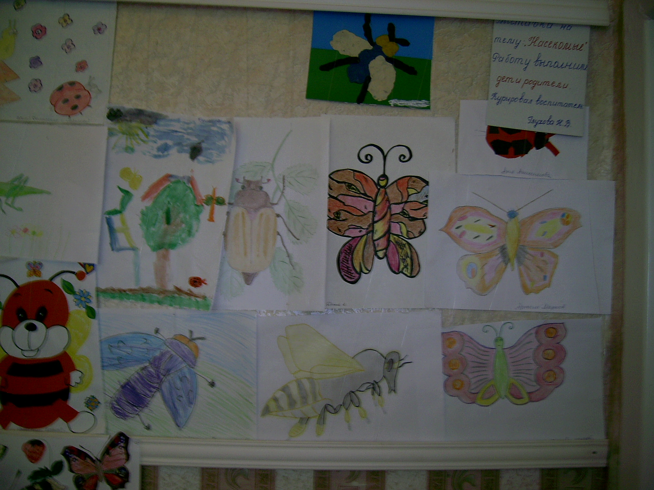
Литература:

1. Л.С. Киселёва, Т.А. Данилина «Проектный метод в деятельности дошкольного учреждения». – М.: АКТИ, 2004 2. Л.А. Карунова «Образовательная среда группы дошкольного образовательного учреждения: личностно -
ориентированный подход». – Самара, 2003г.
3. Н.А. Виноградова, Е.П. Панкова «Образовательные проекты в детском саду».
4. А.И. Савенков Маленький исследователь. «Как научить дошкольника приобретать знание».
5. О.Ф. Горбатенко «Система экологического воспитания в ДОУ».

